**米易通APP功能模式调整开发需求**

**一、功能模式需求**

**1、需求背景描述**

ADME加入继电器后，设备在继电器作用下电机系通重新上电后会有20秒的延时，对设备进行运动调试时，人机交互体验感较差，同时由于技术内容的增加，将设备异常和设备参数配置与运动调试放在同一模式下显得逻辑凌乱，为使相关技术人员在使用米易通时对自动化监测技术有更加清晰地认知以及提升人机交互体验，需要进一步规划米易通APP的功能模式。

**2、需求详细说明**

目前ADME在APP上只有自动监测模式和配置模式，但设备在运行工作时会存在三种状态分别为自动监测、设备调试与参数配置、运行出现故障。目前将调试配置与故障问题都放在配置模式里面使得技术人员对设备操作时的感觉显得逻辑凌乱。仅用此两种模式不足以清析反馈设备状态。因此在现有模式基础上需要额外增加一种模式，即设备故障模式。当设备运行出现故障停机时自动跳转到故障模式。具体描述如下：

2.1模式功能描述

1. 自动监测模式：设备可在参数设置完成后根据设置参数按照控制逻辑进行自动测量工作。
2. 调试配置模式：可对设备进行一系列的运动调试，以及调试完成后的参数配置工作，此状态下设备全程供电。运动调试触发停机机制后设备停机，并上报停机原因日志查询。如果启用继电器触发异常停机，设备仍然长供电。
3. 故障保护模式：设备仅在自动监测模式下触发的异常停机使设备执行对应的异常停机响应，并进入此模式。若有继电器控制，继电器动作切断电机系通电源。且断电重启后依然保持原有停机时的响应状态。同时此模式下具有“设备状态”信息，可通过此界面查看设备异常原因。

2.2模式切换描述：

（1）具有三种模式切换功能

（2）由故障保护模式切换为调试配置模式时设备全程上电，设备停止监测工作。可根据操作指令控制设备执行相应运动，以及参数配置功能。

（3）由故障保护模式切换为自动监测模式时设备可根据控制逻辑进行测量工作。

1. 调试配置模式下设备全程有电，设备可根据运动控制指令进行运动相应和参数配置，由调试配置模式切换到自动监测模式后，设备可根据控制逻辑执行自动监测工作。

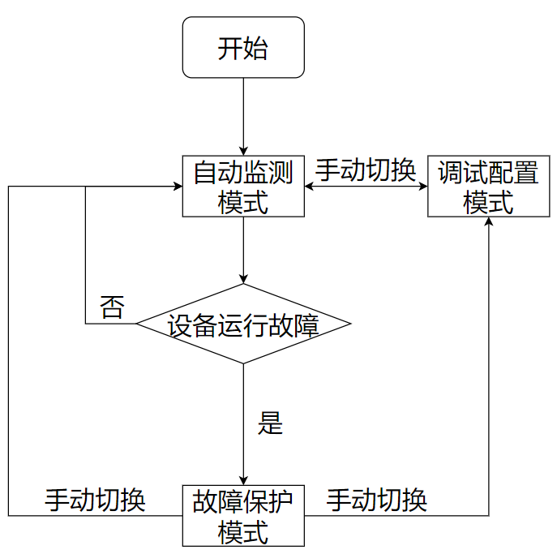

图1 模式切换流程图

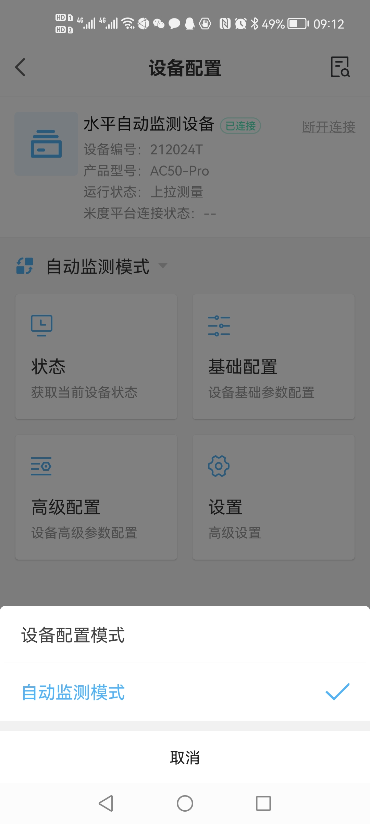 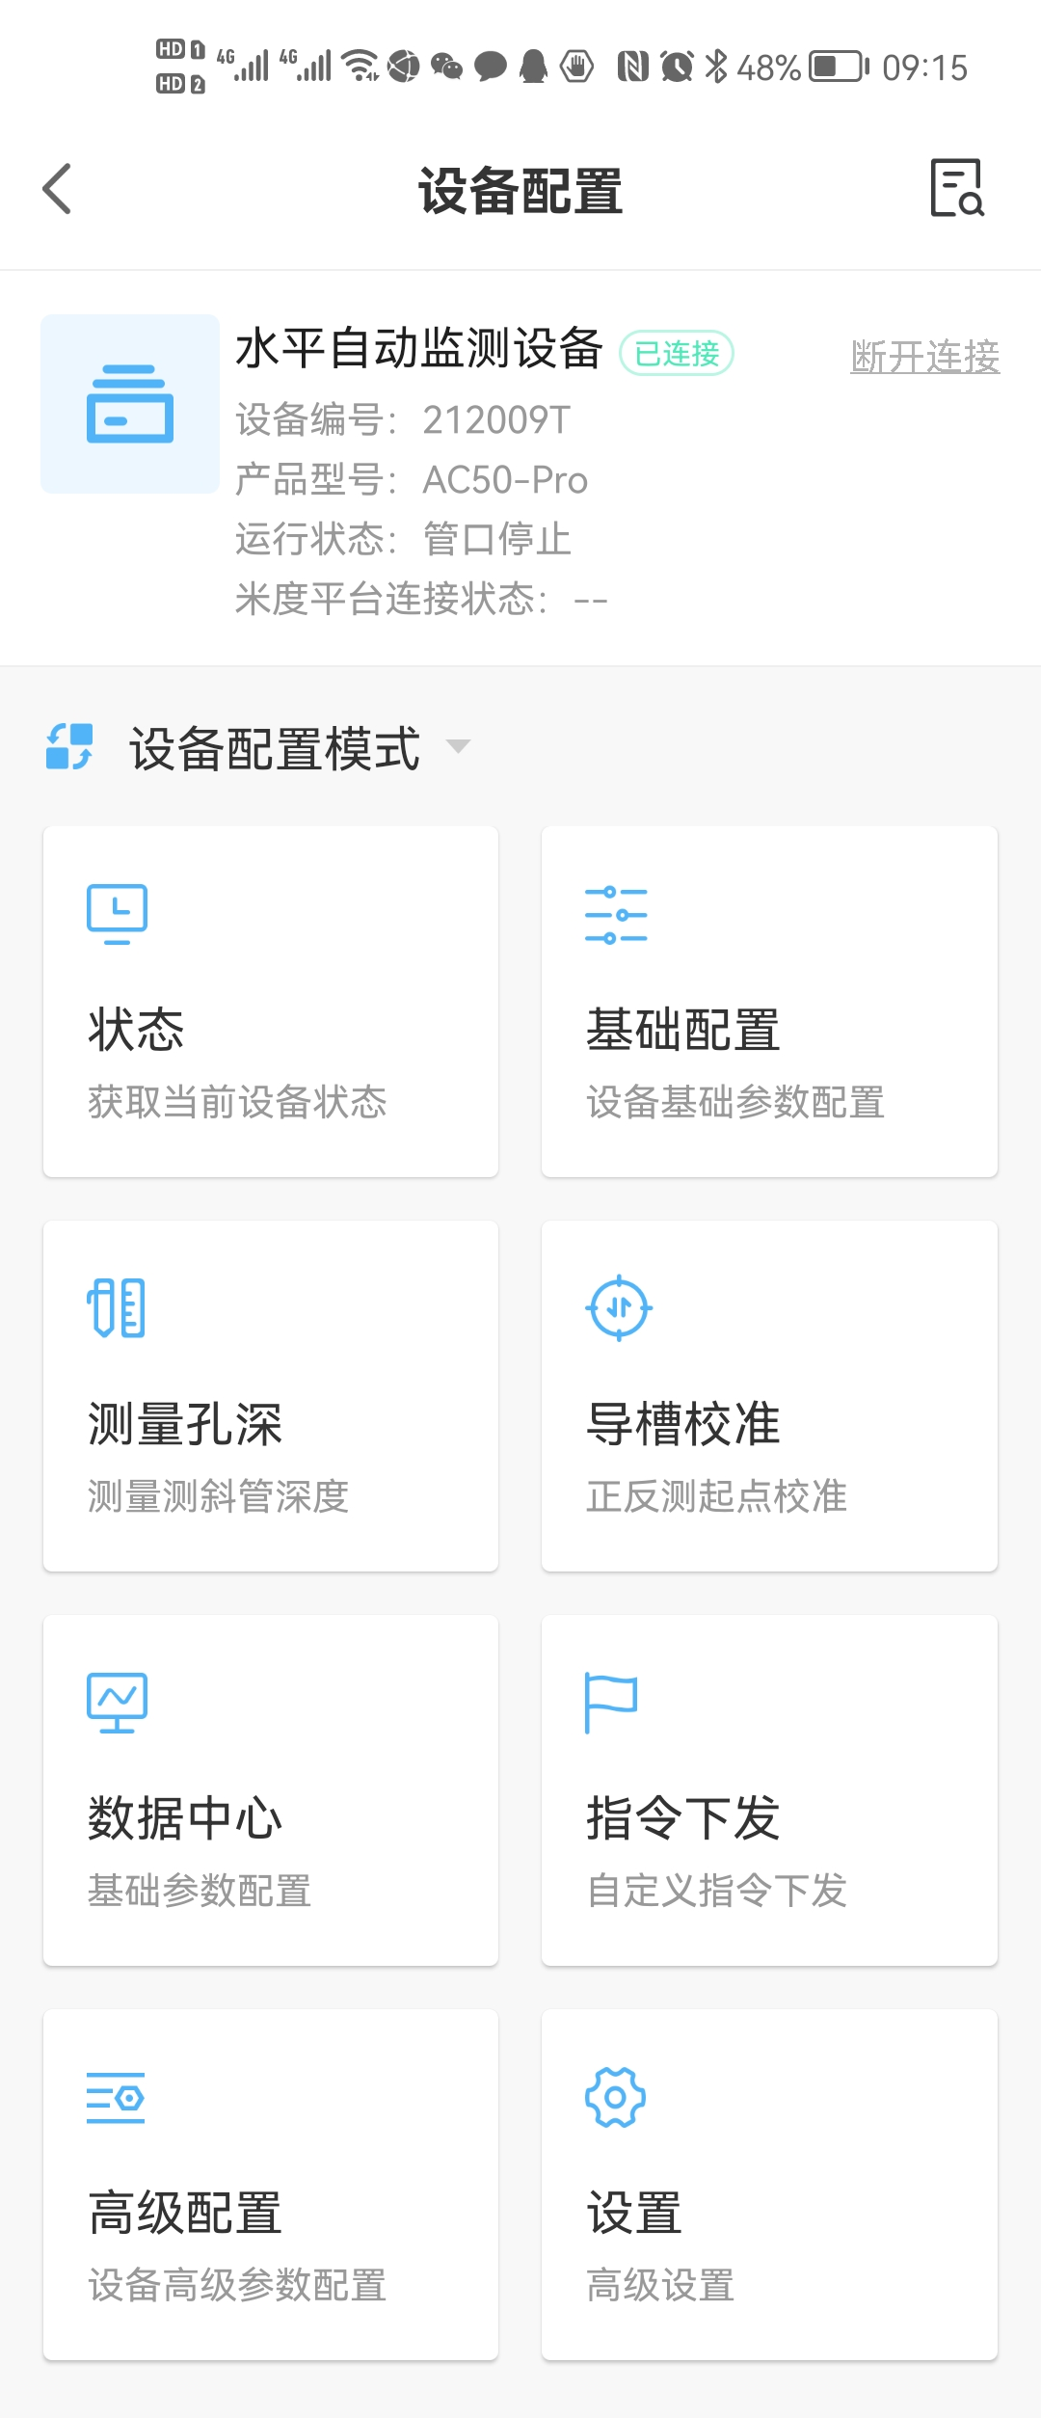 



异常保护模式

异常保护模式